單元十二 健康的身體
課題：掛起香蕉
姓名: __________________
班別: ______________ ( )
日期: ___________________
情境
有一天，德智與媽媽一起到水果店購買香蕉。他觀察到店員把香蕉掛起售賣。

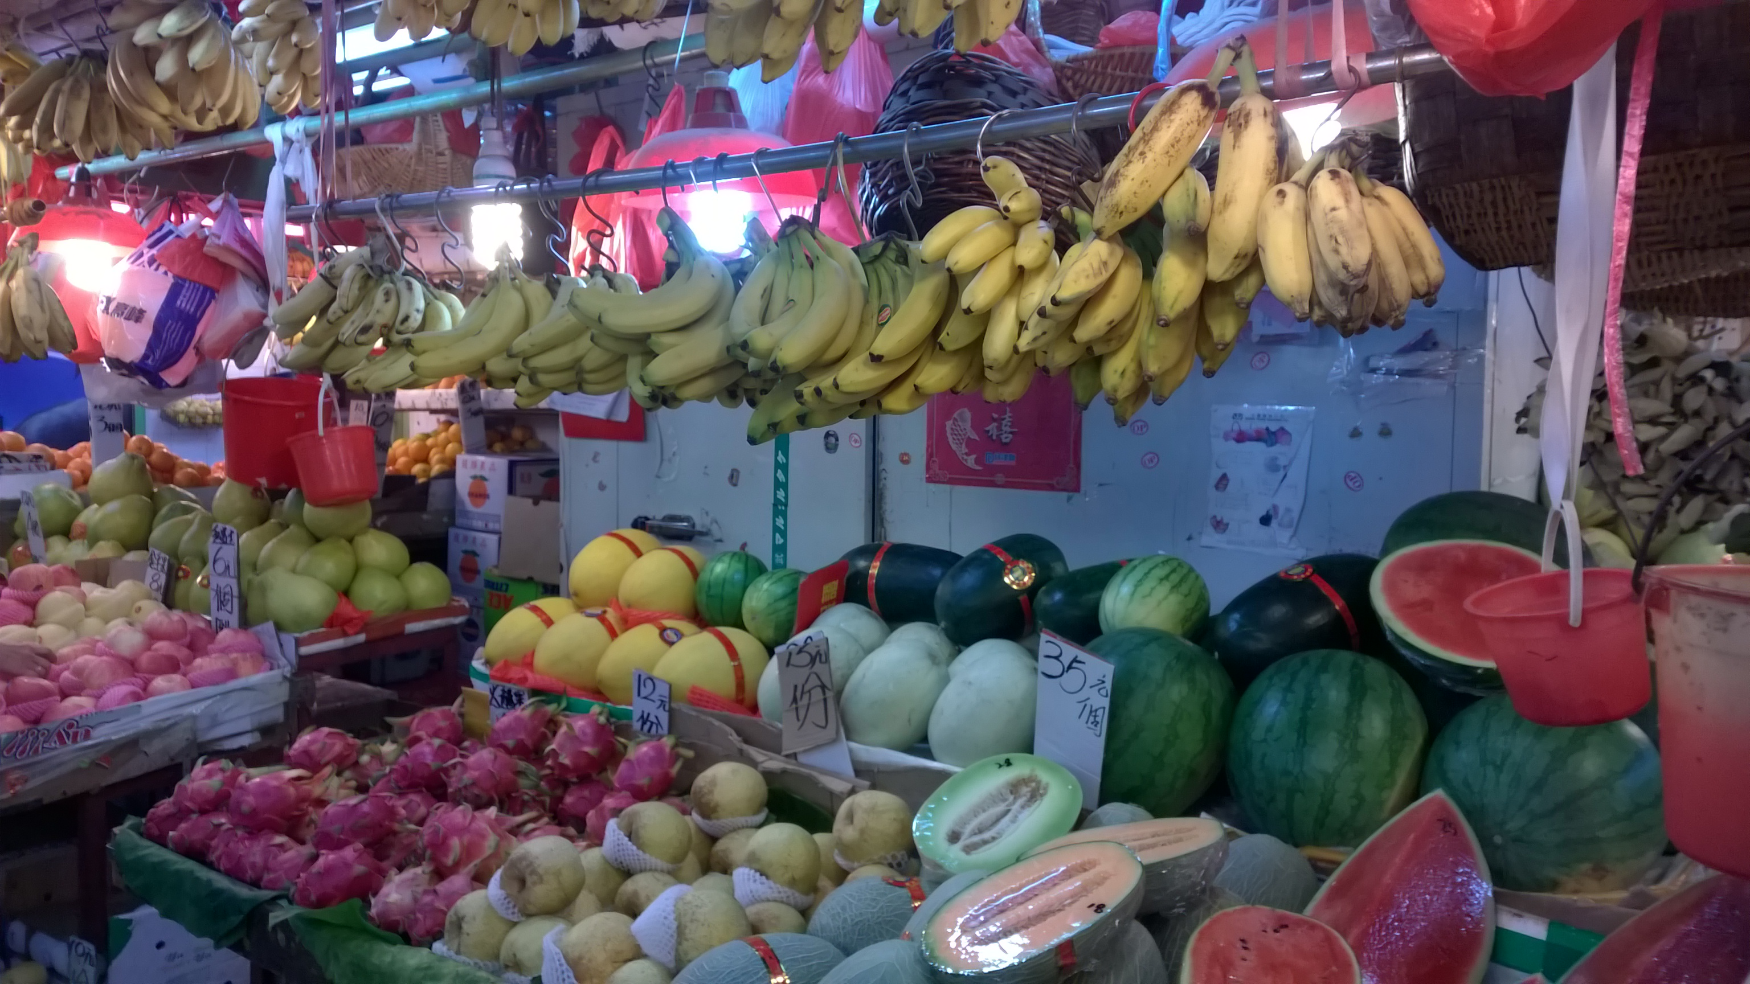

媽媽，為甚麼店員把香蕉掛起售賣，但其他水果卻不用？
或許香蕉能感覺到被掛在樹上。

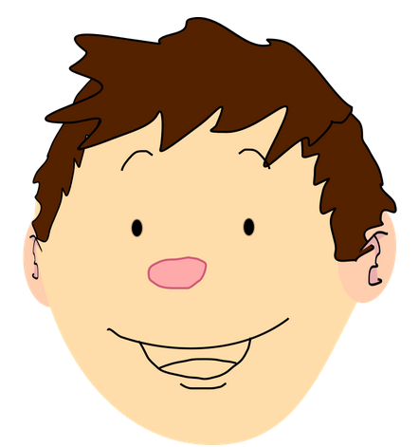


或許香蕉在掛起後會更甜。

德智 媽媽

任務
- 媽媽的哪一個原因能以科學方法測試？設計一個實驗以測試這原因（假說），在以下空白的地方寫出測試所需的步驟。
- 移除兩類香蕉(掛起的和放在桌上／地上數天的)的果皮。
- 從兩類樣本分別量度10 g香蕉。
- 分別加入30 ml蒸餾水，以研缽和研杵把香蕉磨碎。
- 以紗布／濾紙及漏斗濾香蕉溶液。
- 在試管中，把來自兩個樣本的3 ml香蕉溶液分別與3 ml本立德溶液混合。
- 把兩個盛有樣本溶液的試管置於80°C水浴中5分鐘。
- 從水浴取出試管，並比較兩者的沉澱物分量（如果未能分辨，可抽取沉澱物及以焗爐加熱，量度其質量繼而進行比較）。

- 你的設計的各項變數是甚麼？
獨立變數：兩類香蕉（掛起的和放在桌上／地上數天的）
因變數：磚紅色沉澱物的分量
控制變數：香蕉的質量、本立德溶液的體積和濃度、加熱時間等

- 若你的假說成立，試預測實驗的數據。
視乎學生答案。

4. 在取得老師的同意下，可進行實驗。

5. 在下方記錄你所收集的數據。
視乎學生的答案

6. 你組所收集的數據或許與其他組別所收集的不同。試解釋這情況的原因。
每隻香蕉的糖含量不同。
每人研磨的過程會有所不同，因而影響糖的溶解度。

(視乎學生的答案）

7. 根據實驗結果推定結論。

8. 實驗結果是否支持你提出的假說？如未能，試提出另一原因，並設計新的實驗作測試。
  - 視乎學生的答案。
  - 學生可重複以上實驗但使用不同的香蕉樣本：
(1) 放於與其他水果（如蘋果）接近的香蕉
(2) 單獨放置的香蕉

~完~

